Allegato 2 scheda di autovalutazione

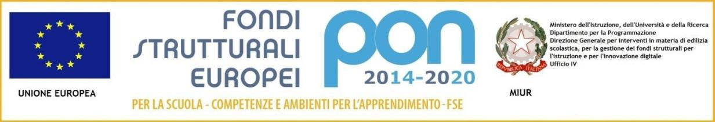**

|  |  |  |
| --- | --- | --- |
|  | ***LICEO CLASSICO STATALE “F. CAPECE”***  *Indirizzi: Classico, Linguistico EsaBac, Scientifico,*  *Linguistico Internazionale Spagnolo* |  |
| *Piazza A. Moro, 29 - 73024 Maglie (Le)* | | |
| *Tel. 0836/484301* | | |
| *Web: www.liceocapece.gov.it – Email: dirigente@liceocapece.gov.it* | | |
| *Posta certificata: dirigenza@pec.liceocapece.it* | | |

*Fondi Strutturali Europei – Programma Operativo Nazionale “Per la scuola, competenze e ambienti per l’apprendimento” 2014-2020. Avviso pubblico per lo sviluppo del pensiero logico e computazionale e della creatività digitale e delle competenze di “cittadinanza digitale”, Asse I – Istruzione – Fondo Sociale Europeo (FSE), Obiettivo Specifico 10.2 – Azione 10.2.2. sottoazione 10.2.2A “Competenze di base”.*

**Codice identificativo Progetto 10.2.2A-FSEPON-PU-2018-803. CUP J37I17000550007.**

**“Digital Schools For Smart Communities”.**

**Scheda autovalutazione Referente per la valutazione**

Nome e Cognome __________________________________________________________________________

Requisito di accesso: Laurea posseduta _________________________________________________________

|  |  |  |  |  |  |
| --- | --- | --- | --- | --- | --- |
|  | **Titoli valutabili** | **punti** | **Indicazione dei titoli/attività/incarichi inseriti nel curriculum e di cui si chiede la valutazione** | **Punteggio autodeterminato** | **Punteggio assegnato** |
| 1 | Esperienze documentate di attività di Referente per la valutazione nel sistema PON FSE (annualità 2007/2013 e 2014/2020) e/o Valutatore in progetti POF/PTOF (a partire dall’a.s. 2007/2008) | Punti 1 per incarico fino ad un massimo di 3 punti. | 1 . ___________________________________________________________________________________  ______________________________________________________________________________________________  2. ___________________________________________________________________________________  ______________________________________________________________________________________________  3 .___________________________________________________________________________________  ______________________________________________________________________________________________ |  |  |
| 2 | Esperienze di Esperto e/o Tutor in corsi PON-POR (annualità 2007/2013 e 2014/2020) o in progetti di ampliamento dell’offerta formativa (a partire dall’a.s. 2007/2008). | Punti 1 per incarico fino ad un massimo di 3 punti. | 1 . ___________________________________________________________________________________  ______________________________________________________________________________________________  2. ___________________________________________________________________________________  ______________________________________________________________________________________________  3 .___________________________________________________________________________________  ______________________________________________________________________________________________ |  |  |
| 3 | Attività di progettazione svolta nell’ambito di Avvisi PON FSE e FESR 2014/2020 | Punti 1 per progetto fino ad un massimo di 3 punti | 1 . ___________________________________________________________________________________  ______________________________________________________________________________________________  2. ___________________________________________________________________________________  ______________________________________________________________________________________________  3 .___________________________________________________________________________________  ______________________________________________________________________________________________ |  |  |
| 4 | Collaborazione con il Dirigente Scolastico per le attività di valutazione dell’Istituto, anche nella redazione del RAV | Punti 1 per incarico fino ad un massimo di 3 punti. | 1 . ___________________________________________________________________________________  ______________________________________________________________________________________________  2. ___________________________________________________________________________________  ______________________________________________________________________________________________  3 .___________________________________________________________________________________  ______________________________________________________________________________________________ |  |  |
| 5 | Competenze informatiche certificate-ECDL o altra certificazione riconosciuta | Punti 1 massimo. | Certificazione posseduta _____________________________________________________ |  |  |
| **TOTALE PUNTI** | | |  |  |  |

Data ____________________ Firma ___________________________